1.pielikums
uzaicinājums piedalīties
Tirgus izpētē
“Manekenu un mulāžas iegāde”.
TEHNISKĀ SPECIFIKĀCIJA Nr.12

Tirgus izpētes dalībnieks: (dalībnieka nosaukums)
Nosaukums | Specifikācijas apraksts un prasības | Pretendenta piedāvājums
PRIEKŠMETS | Hemostātiskās recēšanas trenažieris: plīsums vai šāviens (silikona kājas daļa) Haemostatic Clottingtrainer laceration.
PIELIETOJUMS | Pirmās palīdzības hemostātiskās recēšanas trenažieris: plīsums vai šāviens (silikona kājas daļa) paredzēta lietotājiem apstrādāt reālistiskas asiņojošas brūces, praktizēt svarīgas hemostatiskās pārsējas uzlikšanas un brūču blīvēšanas prasmes (tamponēšana), lai glābtu dzīvības.
KOMPLEKTĀCIJA | - Hemostātiskās recēšanas trenažieris: plīsums vai šāviens.  - 50 ml šļirce.  - 125ml mākslīgās asinis.  - lietotāja rokasgrāmata.  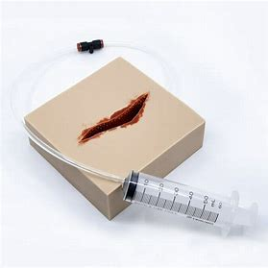  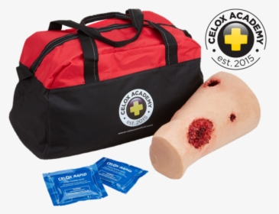  1. att. Hemostātiskās recēšanas trenažieris: plīsums vai šāviens (silikona kājas daļa).  (attēlam ir ilustratīva nozīme)
TEHNISKĀS PRASĪBAS | Hemostātiskās recēšanas trenažieris ir pieejamas kā šaušanas brūce vai plēstas brūces ar asiņošanu, ko kontrolē ar 50 ml šļirci, asins apturēšanai izmanto tamponēšanas metodi. Lai simulētu asiņošanu prasmju apmācības laikā, šļirci var saspiest un mākslīgās asinis plūst atkarībā no pielietotā spiediena.
KVALITĀTES PRASĪBAS | Izstrādājumam jānodrošina droša lietošana, tas nedrīkst ievainot vai radīt apdraudējumu lietotājam.  Izstrādājuma kopšanas, fizikāli mehāniskās ilgizturības, krāsu noturības īpašībām jāatbilst drošības prasībām un pienācīgās kvalitātes līmenim visā garantijas paredzētajā lietošanas laikā.  Nav pieļaujama netīrumu klātbūtne, neparedzētu komponenšu atdalīšanās vai cita veida neregularitātes, vai deformācijas.
IEPAKOJUMS | Pārnēsājama soma. Iepakojumam jānodrošina droša uzglabāšana un pasargāšana no apkārtējās vides.
GARANTIJAS PRASĪBAS | Garantijas laiks - ne mazāk kā 24 (divdesmit četri) mēneši no piegādes brīža.
PAPILDU PRASĪBAS | Manekenam / trenažierim jābūt tīrāmam un dezinficējamam, izmantojot dezinfekcijas līdzekļus.  Jābūt pievienotai detalizētai lietošanas un kopšanas instrukcijai latviešu un angļu valodā. Pretendentam jāiesniedz ražotāja vai tā autorizēta pārstāvja apliecinoši dokumenti, kas ļauj pretendentam nodrošināt tā piedāvātās preces izplatīšanu Eiropas Savienībā, tajā skaitā Latvijas Republikas teritorijā.
INFORMĀCIJA PAR IESPĒJĀM PIEGĀDĀT VAI SNIEGT TEHNISKAI SPECIFIKĀCIJAI ATBILSTOŠU PRECI |  | (Aizpilda, ja ir attiecināms)
PRECES PIEGĀDES IZPILDES TEERMIŅŠ IESPĒJAMO LĪGUMSAISTĪBU GADĪJUMĀ |  | (Aizpilda, ja ir attiecināms)
NEVARAM SNIEGT TEHNISKĀ SPECIFIKĀCIJĀ ATBILSTOŠU PRECI, TAČU VARAM PIEDĀVĀT LĪDZVĒRTĪGU VAI LABĀKU PRECI, KAS NODROŠINA TEHNISKAJĀ SPECIFIKĀCIJĀ MINĒTO FUNKCIONALITĀTI (lūdzu atbildi izvērst vai atsūtīt savu piedāvājumu) |  | (Aizpilda, ja ir attiecināms)

2024.gada ___._______

(paraksts) * (paraksta atšifrējums)

*ŠIS DOKUMENTS IR PARAKSTĪTS AR DROŠU ELEKTRONISKO PARAKSTU UN SATUR LAIKA ZĪMOGU

Aizpildot Tehnisko piedāvājumu, Pretendents norāda detalizētu informāciju par piedāvāto Preci - nosaukumu, aprakstu, ražotāju, konkrētus preces parametrus, veiktspējas rādītājus, raksturlielumus, vai ieraksta “NODROŠINĀSIM” vai “APSTIPRINU” Tehniskās specifikācijas punktos, kur nav nepieciešams norādīt konkrētus raksturlielumus,

